ПАСПОРТ
эталона относительной влажности воздуха от 15 % до 90 %
при температуре 20 °C
Состав эталона
Эталон относительной влажности воздуха состоит из эталонных средств измерения относительной влажности воздуха и вспомогательного оборудования для создания температурно-влажностных условий. Эталон предназначен для передачи единицы относительной влажности воздуха (% относительной влажности) средствам измерения влажности путем непрерывной цепи калибровок методом непосредственного сличения для обеспечения прослеживаемости в области измерения относительной влажности воздуха в Кыргызской Республике в диапазоне от 15 % до 90 % при 20 °C.
Прослеживаемость эталона обеспечивается вывозом в национальные институты других стран, имеющих строки СМС в указанном диапазоне или в аккредитованные, признанным ИЛАК органом по аккредитации, калибровочные лаборатории, имеющие ту же область аккредитации.
Исходный эталон относительной влажности воздуха
В состав эталона входят:
№ | Название | Производитель | Заводской № | Инвентарный №
1. | Передатчики давления, относительной влажности воздуха и температуры  VAISALA PTU 301 (2 шт.) | VAISALA Oyj, Финляндия, 2009 | Е3920003 | 47795
1. |  | VAISALA Oyj, Финляндия, 2009 | Е3920002 | 47796
2. | Климатическая камера  THUNDER SCIENTIFIC  2500ST-LT | Thunder Scientific Corporation, USA, 2009 | 0903735 | 47784

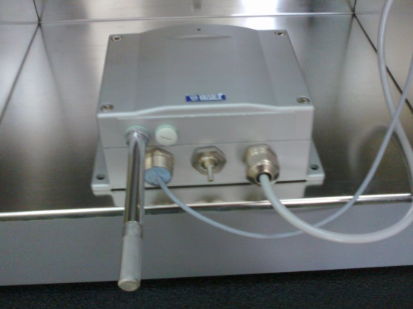  Передатчик давления, относительной влажности воздуха и температуры  VAISALA PTU 301 | Климатическая камера THUNDER SCIENTIFIC 2500ST-LT

Метрологические характеристики эталона

Номинальные  значения  физической величины, хранимой эталоном | Точность  эталона | Расширенная неопределенность, величины, реализуемой эталоном | Нестабильность  эталона  за год
15 % до 90 %  относительной влажности воздуха  (климатическая камера) | Передатчик давления, относительной влажности воздуха и температуры  точность измерения относительной влажности воздуха:  ± 1 % (от 0% до 90%)  точность измерения температуры  при 20 °C: ± 0,2 °C | 1,5 % относительной влажности воздуха | менее 0,5 %  относительной влажности воздуха

Для обеспечения условий окружающей среды в лаборатории температуры и влажности (23±5) ºС проведена система кондиционирования с установкой прецизионного кондиционера Blue Box Datatech UEDA 8.1.

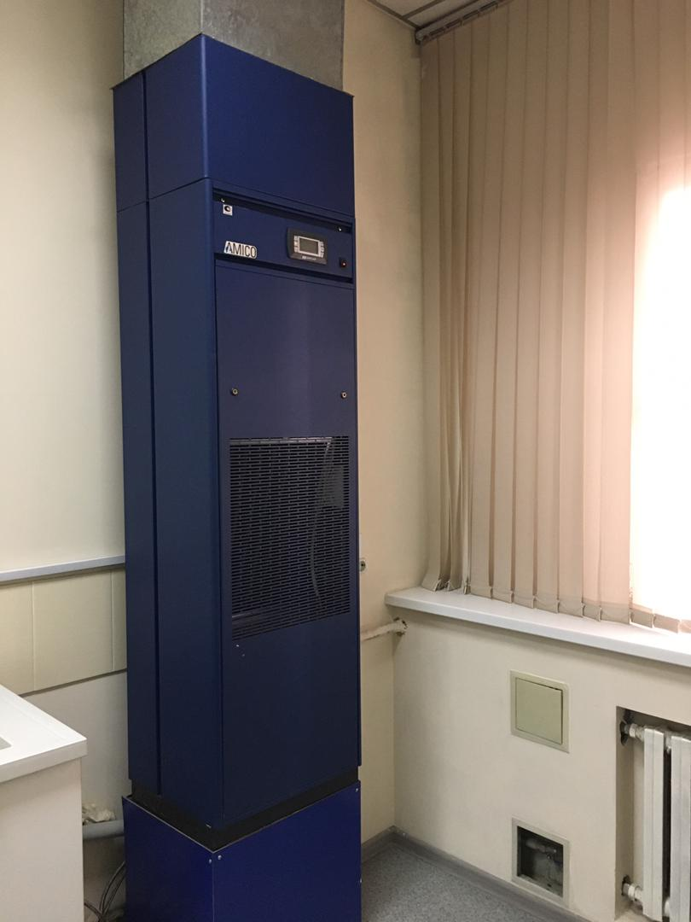
№ | Параметры условий ОС | Диапазон, точность поддержания | Оборудование для поддержания УОС |  | СИ для регистрации УОС
№ | Параметры условий ОС | Диапазон, точность поддержания | Наименование | Технические характеристики | Наименование | Технические характеристики
1 | Температура  (23 ± 5) °C | (18 – 26) °C | кондиционер BLUBOX DATA TECH 8.1. | прецизионный | Термогигрометр Dewk 1620A | Точность ±0,5 °C
2 | Влажность  ≤80 % |  |  |  | Термогигрометр Dewk 1620A | Точность ±1%

Результаты исследований эталона
Дата внесения записи | Метод исследования | Диапазон величины или номинальное значение, приписанное эталону | Наилучшие измерительные возможности  (расширенная  неопределенность) | Перечень документов, подтверждающих исследования эталона
2015 | Двусторонние сличения по калибровке датчиков влажности с Национальным метрологическим институтом ВС ВНИИФТРИ, Россия | В диапазоне  от 15 % до 90 % | 1,5 % | Отчет о сличениях  от 02.2015  En < 1 (результаты сличений положительные)
2016 | Двусторонние сличения по калибровке датчиков влажности  c аккредитованной калибровочной лаборатории Германии ZMK GmbH (D-K-15186-01) | В диапазоне  от 15 % до 90 % | 1,5 % | Отчет о сличениях  № V/0009/16  от 12.05.2016  En < 1 (результаты сличений положительные)
2019 | Двусторонние сличения по калибровке датчиков влажности с Национальным метрологическим институтом ВС ВНИИФТРИ, Россия | В диапазоне  от 15 % до 90 % | 1,5 % | Отчет о сличениях  от 11.2019  En < 1 (результаты сличений положительные)

Ввод в эксплуатацию
Техническое задание на эталон относительной влажности воздуха (помещение для его содержания и оборудование) было разработано в рамках проекта Всемирного Банка «Сокращение технических барьеров предпринимательству и торговле» в августе 2008 г.
Эталон создан на средства проекта Всемирного Банка «Сокращение технических барьеров предпринимательству и торговле» путём приобретения имеющегося на рынке прецизионного оборудования в области контактной термометрии. Введен в эксплуатацию и исследован в период с 2010 по 2021 год.

